**Vyšší odborná škola**

**a Střední průmyslová škola elektrotechnická**

**Plzeň, Koterovská 85**

**Ročníková práce**

Téma: **Propojení modelu domu s virtuálním světem**

**Autor práce: Adam kolář**

**Obor studia: 78-42-M/01 Technické lyceum**

**Třída: 3.L**

**Předmět: Kybernetika**

**Zadávající učitel: Jiří Švihla**

**Dne: 28. 4. 2023**

**Hodnocení:**

|  |  |
| --- | --- |
| **Z A D Á N Í R O Č N Í K O V É P R Á C E** | |
| Školní rok | 2022/ 2023 |
| Studijní obor | 78-42-M/01 Technické lyceum |
| Jméno a příjmení | Adam Kolář |
| Třída | 3.L |
| Předmět | Kybernetika |
| Hodnoceno v předmětu | Kybernetika |
| Téma | Model domu propojený se hrou |
| Obsah práce | 1. Vymodelování virtuální verze domu 2. Zapojení světel v domě 3. Zhotovení programu pro RPI 4. Napojení domu na MQTT |
| Zadávající učitel  Příjmení, jméno | Švihla Jiří |
| Podpis zadávajícího učitele |  |
| Termín odevzdání | 28. dubna 2023 |

## Anotace

Cílem této ročníkové práce je propojení reálného modelu domu s jeho verzí ve virtuálním světě za pomocí vlastního pluginu integrovaného do hry „Minecraft“ a vývojové desky „ESP8266“. Ke komunikaci mezi vývojovou deskou a virtuální verzí domu bude sloužit MQTT server. Díky tomu bude možné v reálném čase ovládat světla či dveře. Na tomto projektu jsem spolupracoval s mým spolužákem Matějem Junem.

„Prohlašuji, že jsem tuto práci vypracoval samostatně a použil literárních pramenů a informací, které cituji a uvádím v seznamu použité literatury a zdrojů informací.“

V Plzni dne: ........................... Podpis: ..............................

## Poděkování

Tímto bych chtěl poděkovat mému spolužákovi/kolegovi Matěji Junovi, za pomoc při vývoji projektu a panu Jiřímu Švihlovi za pomoc při hodinách kybernetiky.

## Obsah

**Z A D Á N Í R O Č N Í K O V É P R Á C E** 2

Anotace 3

Poděkování 4

Obsah 5

Úvod 5

1. Cíle a požadavky 8

1.1 Vymodelování virtuální verze domu 8

1.2 Propojení domu s MQTT serverem 8

1.3 Zapojení elektroniky do reálného modelu domu 8

1.4 Zhotovení programu pro RPI/ESP 8

2. Virtuální verze domu 9

2.1 Náčrt domu 9

2.2 Konstrukce domu 10

2.3 Vlastní texture pack 11

3. Zapojení elektroniky do modelu 14

3.1 Provedení 14

4. Propojení domu s MQTT serverem 15

4.1 MQTT 15

4.2 Program pro ESP – připojení na MQTT 16

4.3 Program pro ESP – ovládání dveří a světla 17

5. Závěr 19

6. Použité zdroje 21

7. Seznam obrázků 22

8. Seznam příloh 23

## Úvod

Jako hráč her a člověk s kreativní myslí jsem odjakživa miloval jakékoliv hry, ve kterých jsem mohl uplatnit své kreativní myšlení, ať už jsem stavěl své virtuální město, park nebo budoval vlastní civilizaci.

V množství kreativních možností však u mě na plné čáře vyhrál titul s názvem „Minecraft“. Jednoduchý kostičkový svět, ve kterém se kreativitě meze nekladou. Hra nabídne hráči miliony možností, jak hrou projít. Hráč si tedy může postavit hrad, věž, nebo celou vesnici či město.

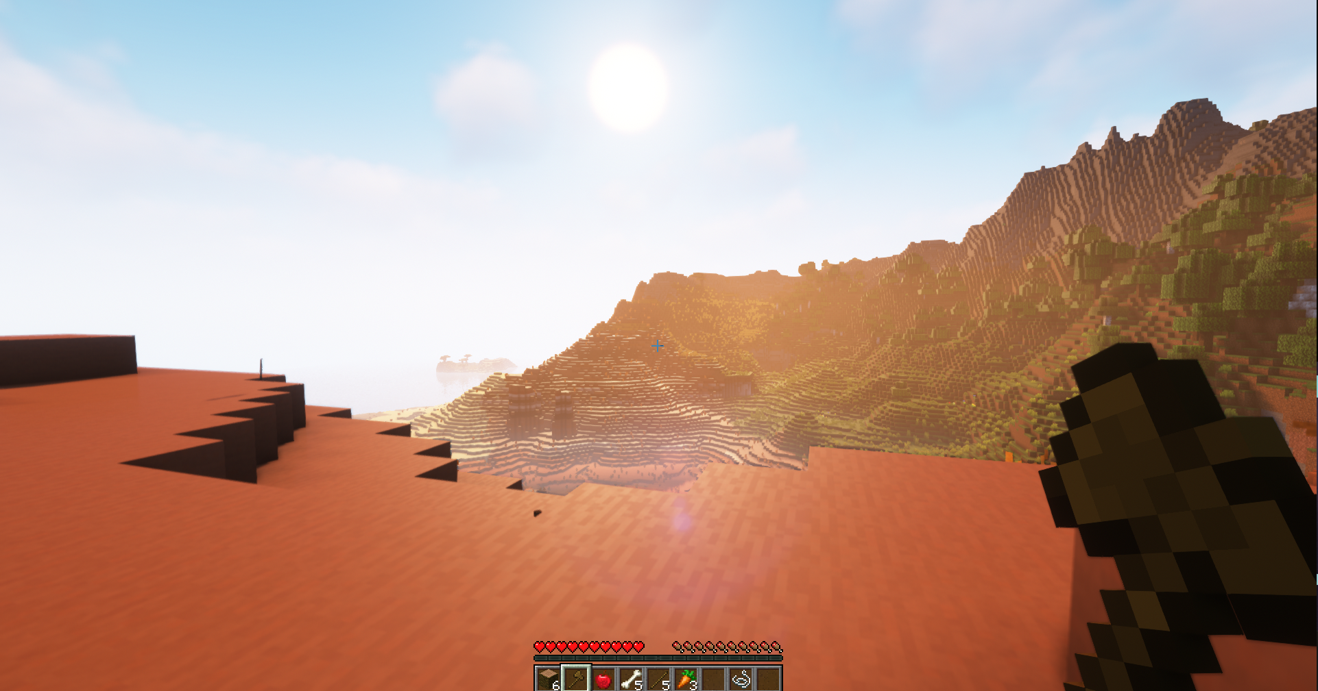

Obrázek 1 - Minecraft svět (zdroj: vlastní)

Ve hře se kromě základního módu nachází tzv. „creative mod“ (v čj „kreativní mód), který posunuje hranice kreativity o několik úrovní výše. Hráč je v tomto módu nesmrtelný, může lítat a má neomezené zdroje. Díky tomu může místo hledání surovin stavět z jakéhokoliv „blocku“(materiálu). Díky tomu vznikly stavby enormních rozměrů.

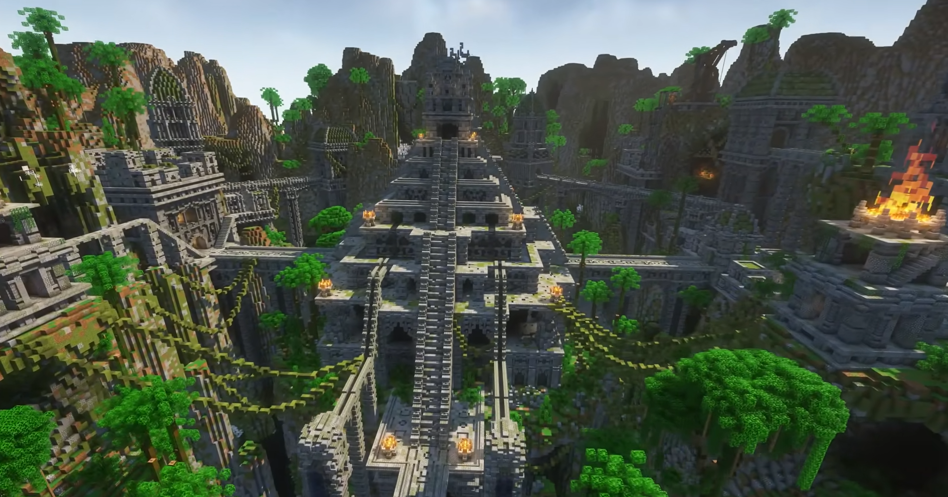

Obrázek 2 - USW: Jungle Temple (zdroj: https://www.patreon.com/TrixyBlox)

Ve hře se také vyskytuje tzv. „redstone“, který funguje jako velmi jednoduchá a základní elektronika. Hráči díky tomu dostali možnost některé věci zautomatizovat. Každý toho využil trochu jinak. Někdo si vytvořil automatické dveře a někdo postavil celý miniaturní orchestr z „note blocků“ (kostka, která dokáže hrát dle nastavení jeden tón ze stupnice).

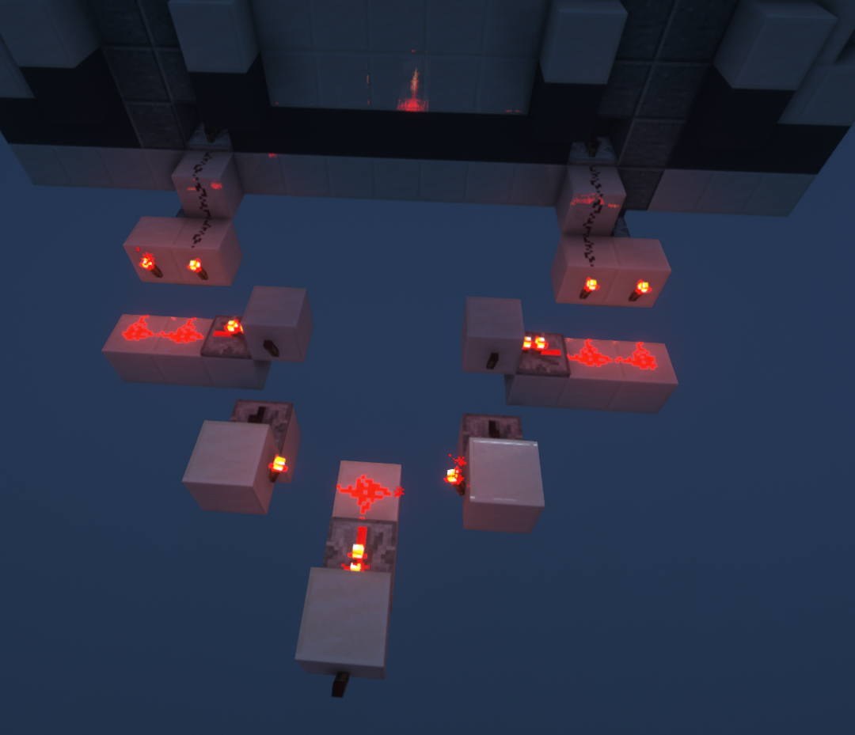

Obrázek 3 - Minecraft redstone (zdroj: vlastní)

Minecraft také později přestavil tzv. „command block“, který začal fungovat jako takové jednoduché programování a opět posunul hranice kreativity hráčů na další úroveň. Díky těmto blokům se daly dělat velmi složité operace a plně automatizované systémy, které mohly zahrnovat např. podmínky (když hráč má v ruce maso, dveře se otevřou, pokud ne, dveře zůstanou zavřené).

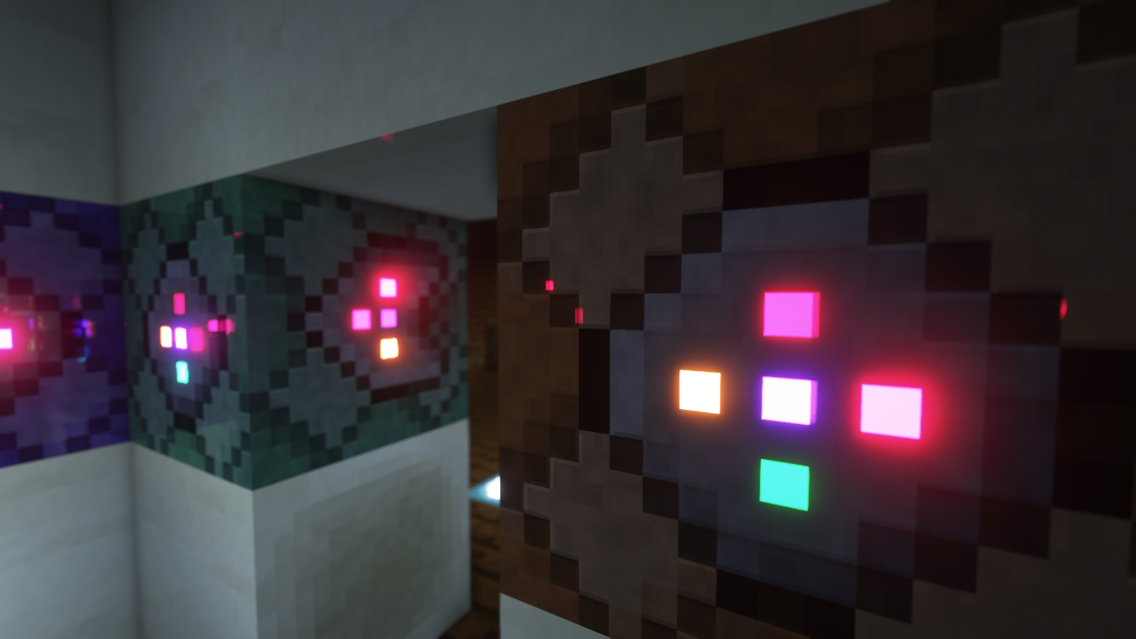

Obrázek 4 - Minecraft command bloky (Zdroj: vlastní)

Komunita v Minecraftu začala také vytvářet všelijaké módy, servery, pluginy, kterými rozvinuly hru o všelijaké další aspekty, jako např. reálná fungující elektrotechnika, rozsáhlé složité mechanické systémy atd.

S mým kolaborantem a spolužákem Matějem Junem jsme se proto rozhodli využít možností, kterých Minecraft nabízí a kterých lze využít, a zaexperimentovat si v tak kreativním prostředí jako je Minecraft a přenést jej tak trochu do reálného světa.

## Cíle a požadavky

## Vymodelování virtuální verze domu

Ze začátku je nutné mít virtuální verzi prostředí, se kterým se později bude pracovat.

* Dům by se měl podobat reálném modelu
* Měl by obsahovat ovládací prvky pro pozdější použití
* Měl by být co nejjednodušší

## Propojení domu s MQTT serverem

Aby mohl dům komunikovat s jeho virtuální verzí, je potřeba jej napojit na MQTT server.

## 1.3 Zapojení elektroniky do reálného modelu domu

Jako další úkol bude zapojit hardware do fyzického modelu domu (zahrnujíc světlo, servo a tlačítko). Je potřeba tyto komponenty napojit na ESP8266 a umístit do modelu domu.

## 1.4 Zhotovení programu pro RPI/ESP

Jako finální úkol je zhotovení programu, který bude přes MQTT server přijímat a odesílat informace. V případě přijmutí vykoná příkazy podle zprávy, kterou přijme od MQTT serveru. V případě interakce (např. s tlačítkem) odešle zprávu na MQTT server.

## Virtuální verze domu

## Náčrt domu

Náčrt se skládá z přibližné představy virtuální verze domu, jeho rozdělení, použitých materiálů (bloků) a potřebných rozměrů. Pro realizaci jsou zvoleny následující rozměry:

1 Minecraftový blok = 3 cm. Měřítko je tedy 1 : 0,03 metru.

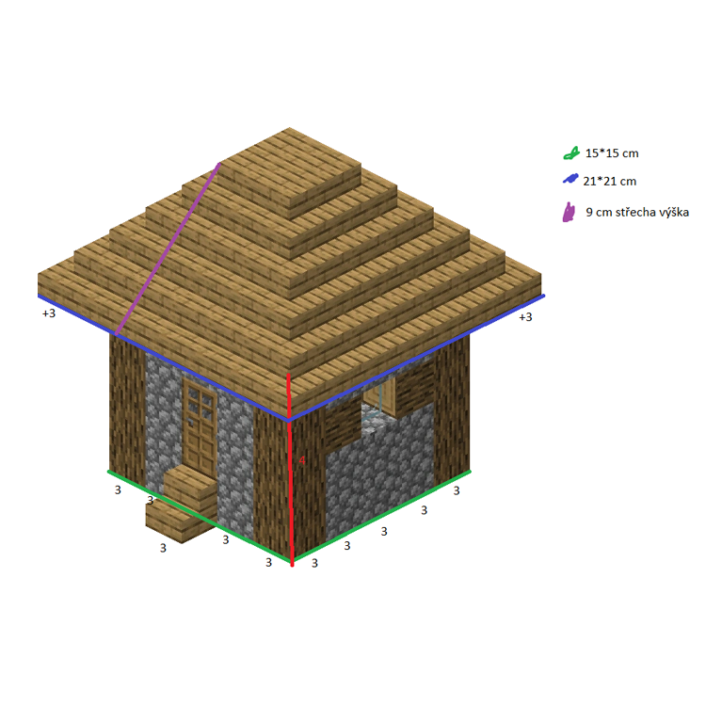

Obrázek 5 – Hrubý náčrt virtuální verze domu (zdroj: vlastní)

K vytvoření náčrtku nebyl potřeba žádný profesionální software, a proto byl využit jednoduchý program s názvem „Microsoft Paint“ známý jako „Malování“.

MS Paint je velmi jednoduchý program na vytváření digitálních kreseb a maleb na obrazovce počítače. Je obsažen v základní sadě s MS Windows na každém počítači. Jedná se o úplně základní a nejjednodušší program z oblasti digitální grafiky. Díky tomu má však omezené funkce a díla tvořená v tomto programu nejsou do oka lahodící.

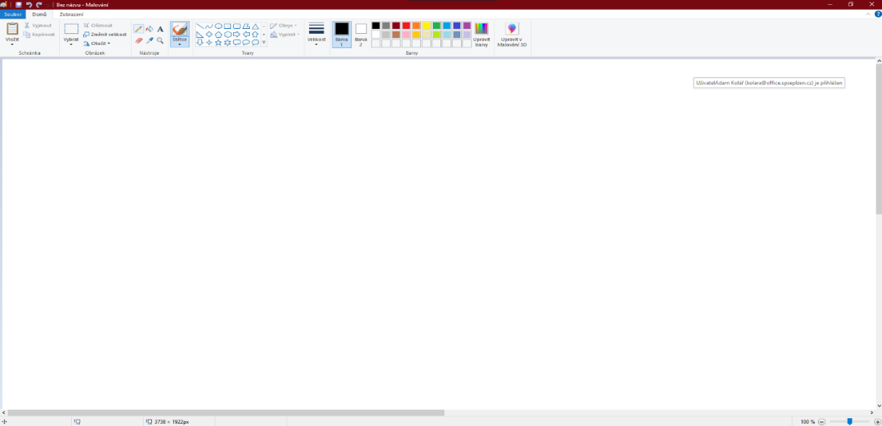

Obrázek 6 – Rozhraní programu Malování (zdroj: vlastní)

## Konstrukce domu

Samotná virtuální verze je postavena v Minecraft Java Edition, konkrétně verze 1.19.3. Pro usnadnění práce a vylepšení výkonu byl zvolen takzvaný „The Void“ svět.

The Void je typ světa v Minecraftu, kdy se při generaci nového světa nastaví dvě předvolby, kdy jedna zaručí generaci dokonale rovné plochy bez náhodně generovaných přírodních jevů (zahrnujíc lesy, hory, jezera, jeskyně apod.) a druhá zařídí redukci dané plochy do rozměrů cca 33x33x1 bloků. To jednak usnadní práci z hlediska zarovnávání terénu a druhak vysoce zlepší výkon, jelikož CPU nezatěžují miliony bloků, které pro práci stejně nejsou využívány.

Původní kamenná deska je odstraněna a místo ní jsou jako podstava zvolena „Sekvojová prkna“. Původní plocha (33x33x1) je zredukována na rozměry: 13x18x1 pro odstranění přebytečného materiálu a lehkého zvýšení výkonu. Na této podstavě je umístěn dům, který má ve hře železné dveře, jelikož se nedají otevřít klasickým způsobem, ale je potřeba k jejich otevírání redstone, což usnadňuje propojení s reálným modelem. Tlačítko na aktivaci dveří je umístěno hned vedle dveří jak zvenčí, tak zevnitř domu. V domě se nachází drobné detaily ve formě nábytku a také světlo, které stejně jako dveře funguje pouze na redstone. Vedle něj se nachází další tlačítko na jeho aktivaci.

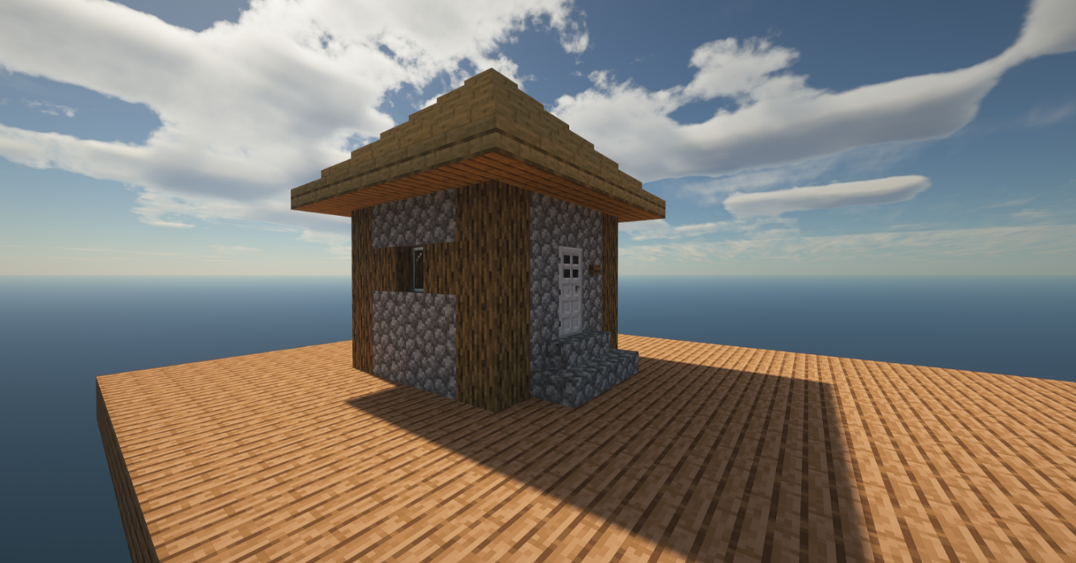

Obrázek 7 – Virtuální verze domu – venek (zdroj: vlastní)

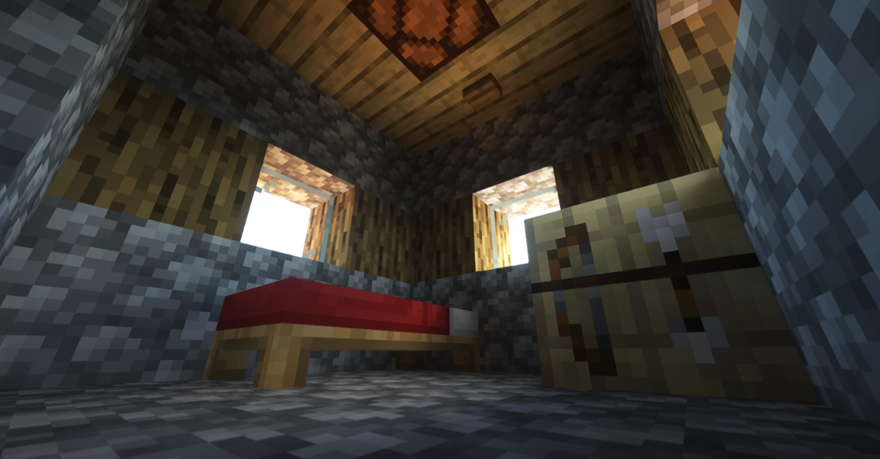

Obrázek 8 – virtuální verze domu – vnitřek (zdroj: vlastní)

### 2.3 Vlastní texture pack

K větší podobnosti mezi reálným a virtuálním modelem domu je vytvořen vlastní speciální „texture pack“.

Texture pack (nebo resource pack) je soubor, který se manuálně vloží do určité složky v Minecraftu, aby se mohl ve hře poté aktivovat. Účel těchto souborů je prostý: Změnit vzhled materiálů, předmětů a dalších věcí ve hře. Základní texture packy se tvoří pouze „překreslením“ základních textur. Existují však i animované, nebo komplexní, kdy se textura jednoho blocku mění podle jeho názvu. V takovýchto případech lze vytvořit texture pack, který může mít více textur, než je ve hře možné. Takovýto komplexní texture pack využívá například server Hypixel ve své známé hře „Hypixel Skyblock“, kde pro jeden meč existuje více jak 100 možných textur, podle názvů mečů (to samé platí i u jiných předmětů). Existují také speciální texture packy, které spolupracují s různými shadery (stíny), které se dají do hry také přidat. Tyto texture packy pak zrealističťují zážitek ze hry, jelikož existuje možnost např. svítících rud, nebo odrážení světlel od hladkých a lesklých materiálů jako např. sklo nebo zlato. Taktéž existují tzv. „photorealistické“ texture packy, které mají co nejvíce simulovat reálné prostředí a v kombinaci se správnými shadery nabývá Minecraft naprosto jiných grafických hranic. Tyto texture packy však bývají placené a hodně náročné na výkon počítače vzhledem k jejich rozlišení cca 4096x4096 pixelů (Základní texture pack má rozlišení 16x16 pixelů). K úpravě textur stačí prakticky jakýkoliv grafický program.

Pro vytvoření texture packu pro dům posloužil program Adobe Photoshop, jelikož je pro vytváření texture packů nejvíce vhodným prostředkem díky jeho jednoduchému vytváření lehkých detailů a možnosti velkého přiblížení a snadného editování jednotlivých pixelů, což se v rozměrech 16x16 ukázalo jako vítaná schopnost.

Adobe Photoshop je profesionální grafický program. Tento program se specializuje na rastrovou grafiku a je hojně využíván většinou grafiků nebo fotografů. Na rozdíl od MS Malování poskytuje uživateli větší množství funkcí, které je možné i nechat na programu samotném jako např. orámování obrázku, změna barev obrázku apod. Program se spíše využívá pro editaci než na malování od základů, avšak není to nemožné. Program navíc umožňuje přiblížení na jednotlivé pixely. Díky tomu se snadno upravují jakékoliv detaily. Program se stal tak populárním, že slovo „Photoshop“ se stalo běžně užívaným výrazem jak v zahraničí, tak v česku.

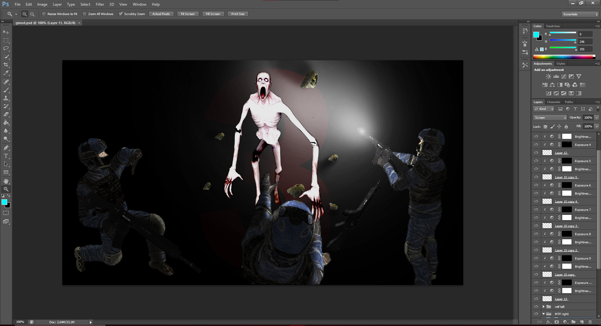

Obrázek 9 – Rozhraní programu Adobe Photoshop (zdroj: vlastní)

Texture pack pro virtuální verzi domu zvaný „Kypack“ upravuje pouze pár potřebných textur nacházejících se v domě. Je vytvořen pro herní verzi 1.19.3. Jeho rozměry jsou 16x16 pixelů. Jedná se tedy o základní ne moc nenáročný texture pack. Jeho účel je co nejvíce napodobit reálný model domu ve virtuálním prostředí.

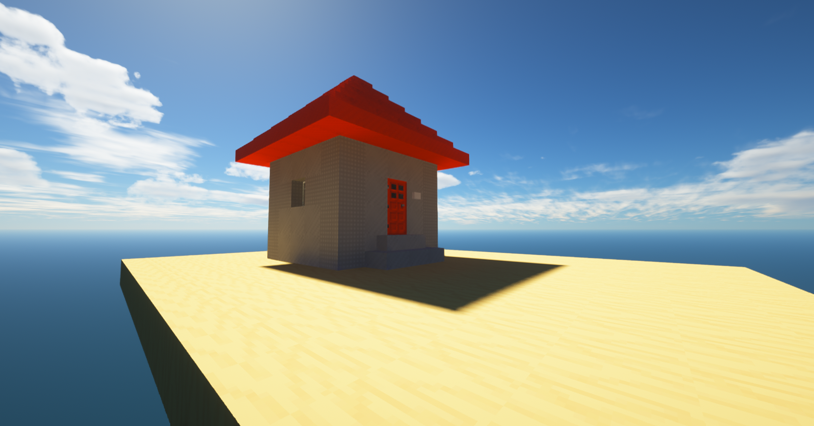

Obrázek 10 – Virtuální verze domu s texture packem – venek (zdroj: vlastní)

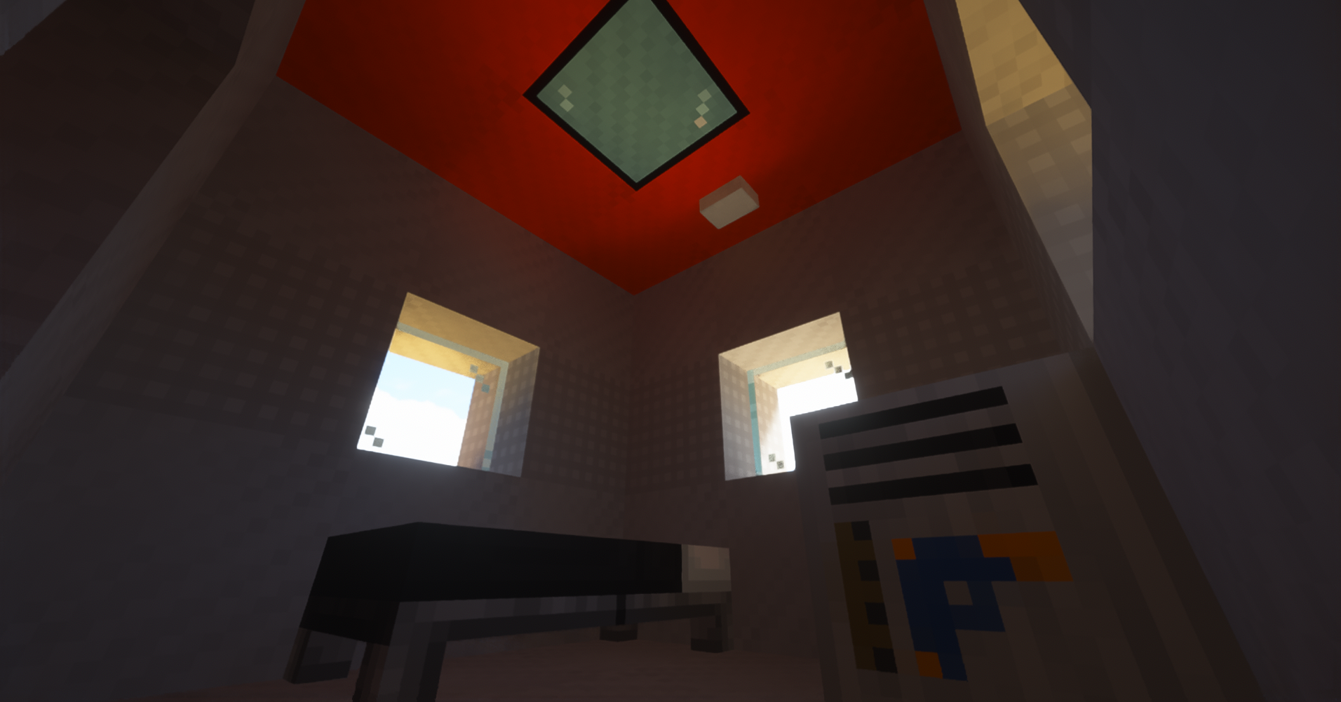

Obrázek 11 - Virtuální verze domu s texture packem – vnitřek (zdroj: vlastní)

## Zapojení elektroniky do modelu

### Provedení

Samotné zapojení je implementováno zespoda v konstrukci domu. Všechny dráty (světlo, servo, USB – kabel) jsou zapojeny do ESP desky. Jelikož původní plán vést kabely stěnami domu se ukázal později nefunkční, je v podlaze domu je vytvořena hlavní díra pro ESP desku a také pár „cestiček“ pro kabely spolu s dírou pro servo. V hotovém výrobku je se shora vidět pouze USB kabel, který se následně připojuje do počítače. Kabeláž není nijak zakryta, aby se zabránilo případným komplikacím při potřebné nutnosti resetování ESP desky (Pokud by byla zespod namontovaná podpůrná deska jak bylo v plánu, tlačítko by bylo nedosažitelné).

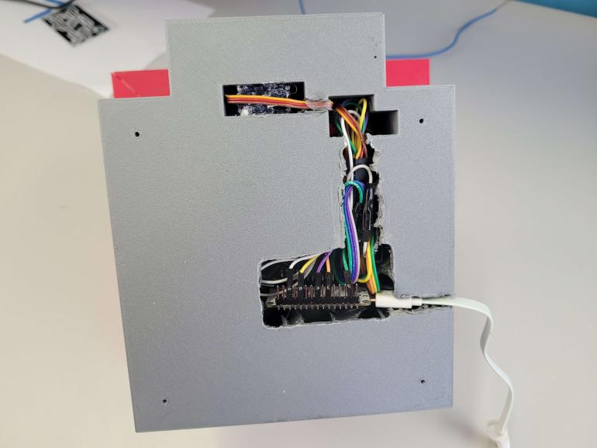

Obrázek 12 – zapojení kabelů v domě (zdroj: vlastní)

Podrobné schéma zapojení dostupné v příloze č.2.

## Propojení domu s MQTT serverem

### 4.1 MQTT

Komunikace mezi Minecraftem a ESP8266 je řešena pomocí externího komunikačního serveru protokolem MQTT.

MQTT (Message Queuing Telemetry Transport) je standartní a efektivní protokol pro komunikaci mezi zažízeními. Byl navržen pro použití v prostředí s omezenými prostředky (senzory a zařízení IoT). Funguje na principu zasílání zpráv mezi klienty a serverem (broker). Klienti mohou publikovat zprávy na určité téma (topic) na brokeru a další klienti mohou odebírat zprávy na toto téma. Díky tomu je možné vytvořit spojení dvou IoT zařízení nezávisle na jejich geografické lokaci. MQTT protokol garantuje přijmutí zpráv i v případě, že síť neodpovídá nebo nereaguje.

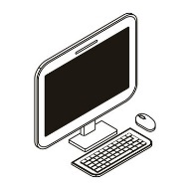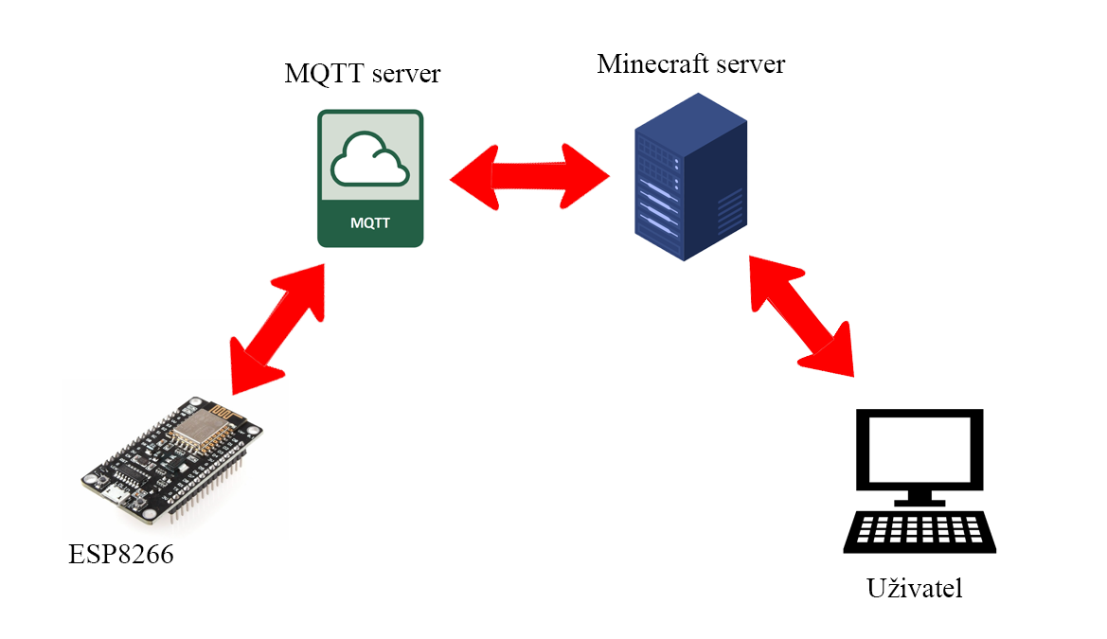

Obrázek 13 – Zjednodušené schéma komunikace (složen z vícero obrázků)

ESP8266: https://cdn.myshoptet.com/usr/www.laskakit.cz/user/shop/big/1577_foto-1.jpg?6137b46c

MQTT icon: https://www.netio-products.com/files/NETIO-Icon_M2M-MQTT.png

Server icon: <https://cdn2.iconfinder.com/data/icons/whcompare-isometric-web-hosting-servers/50/value-server-512.png>

PC icon: https://t4.ftcdn.net/jpg/02/84/43/51/360_F_284435142_BQniKubmqBz7kmRExioNgA0SAEQEh8Ri.jpg

### 4.2 Program pro ESP – připojení na MQTT

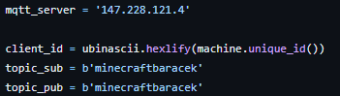

Pro připojení ESP na MQTT server je potřeba nadefinovat údaje, konkrétně topic a ip. Kód (viz. Obr. 14) definuje údaje pro připojení na MQTT server.

Obrázek 14 – Údaje pro připojení (Zdroj: vlastní)

V kódu pro definování funkce pro připojení se nachází všechny základní věci potřebné pro připojení na MQTT server. Program bude odebírat a odesílat zprávy do topicu „minecraftbaracek“. Server bude běžet po dobu 1 h. Po úspěšném připojení ESP k MQTT serveru se odešle zpráva jak uživateli, tak serveru o úspěšném připojení.

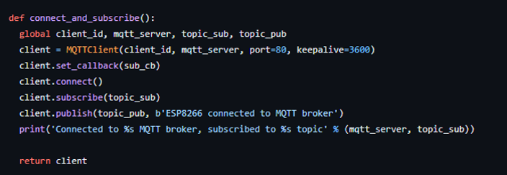

Obrázek 15 – Program pro definici funkce připojení na MQTT server (Zdroj: vlastní)

Další částí programu je definování funkce „restart_and_reconnect“, která je vyvolána při chybě. Program vypíše zprávu (viz. Obrázek 16), vyčká 2 vteřiny a poté restartuje desku.

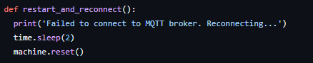

Obrázek 16 – Program pro definici funkce „restart_and_recconect“ (Zdroj: vlastní)

Další částí programu je samotná akce. Program vyvolá funkci „connect_and_subscribe“, kdy se pokusí spojit server s ESP deskou. V případě chyby program vyvolá funkci „restart_and_reconnect“.

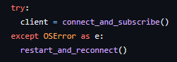

Obrázek 17 – Program pro připojení (Zdroj: vlastní)

### 4.3 Program pro ESP – ovládání dveří a světla

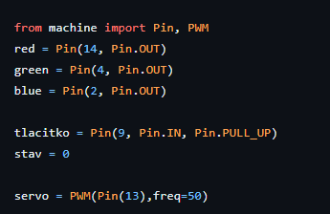Účelem programu je ovládání dveří a světla přes MQTT server. V první části programu je nadefinování potřebných pinů na ESP desce.

RGB ledka je nadefinována pro piny 14,4,2. Tlačítko je nadefinováno na pin 9 a servo na pin 13.

Obrázek 18 – Definování potřebných pinů (Zdroj: vlastní)

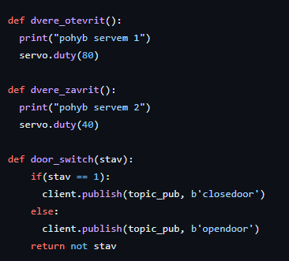V další části programu je nadefinování potřebných funkcí pro samotný chod programu.

Funkce „dvere_otevrit“ pohne servem (otevření dveří). Funkce „dvere_zavrit“ vrátí servo do původní polohy.

Funkce „door_switch“ slouží jako přepínač. Úhel otevírání a zavírání dveří je cca 90°.

Obrázek 19 – Definování funkcí pro pohyb serva (Zdroj: vlastní)

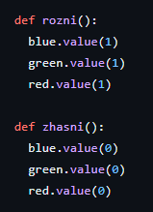

Další částí programu je definování funkcí pro manipulaci se světlem.

Funkce „rozni“ rozsvítí ledku.

Funkce „zhasni“ zhasne ledku.

Obrázek 20 – Definování funkcí pro ovládání světla (Zdroj: vlastní)

Samotná řídící část kódu kontroluje přijaté zprávy z MQTT serveru. Jsou zde 4 zprávy, které řídí chod programu. Každá z nich vyvolá určitou funkci, která poté manipuluje se světlem nebo servem (např. pokud je přijmutá zpráva „svetloon“ – světlo se rozsvítí).

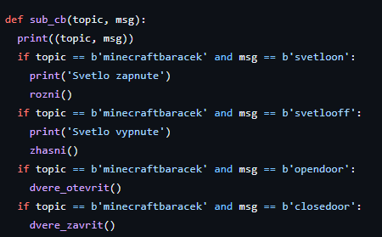

Obrázek 21 – Řídící program (Zdroj: vlastní)

## Závěr

V práci se mi podařilo vytvořit virtuální verzi domu, která se svým vzhledem velmi přibližuje vzhledu jejího reálného protějšku. Díky texture packu, který jsem pro tuto verzi později vytvořil, se vzhled podobá prakticky 1:1 s reálnou verzí. Mírné odchylky podobnosti od reálného modelu jsou spíše estetické úpravy virtuální verze, aby nepůsobila jednotvárně. Díky úzké komunikaci s mým kolegou a spolužákem Matějem jsme byli schopni vymyslet vzhled domu tak, aby byl co nejjednodušší a zároveň funkční a možný sestavit a vymodelovat. Taktéž se mi podařilo vymyslet efektivní a zároveň jednoduchý způsob zapojení hardwarových součástí do modelu domu. Díky naší spolupráci se do modelu domu vytvořila místa pro ESP desku a kabely.

Zároveň se mi podařilo napojit ESP desku na MQTT server, díky čemuž je domu umožněno komunikovat s jeho virtuální verzí. Taktéž jsem byl schopen vytvořit program, který přijímá z MQTT serveru potřebná klíčová slova a pomocí nich vyvolává určité funkce, které řídí celý chod domu. Tyto dva programy jsou sjednoceny do jednoho celku. Díky tomu je program přehlednější.

Jsem rád, že jsem mohl v práci využít technické zkušenosti a dovednosti, které jsem získal studiem ve škole a zároveň jsem mohl využít i své dovednosti navíc, které jsem získal již dříve samostudiem v rámci koníčků. Díky předmětu kybernetika jsem se seznámil s programovacím jazykem „Python“, MQTT serverem a vývojovou deskou ESP. V případě vytváření texture packu do virtuální verze domu jsem mohl uplatnit své zkušenosti s programem „Photoshop“.

Díky tomuto projektu jsem si mohl také vyzkoušet dlouhodobou týmovou spolupráci. S mým kolaborantem a spolužákem Matějem se nám podařilo sjednotit naše části projektu a vytvořit tak funkční výrobek, který splňuje naše prvotní představy a cíle, které jsme si kladli na samém začátku.

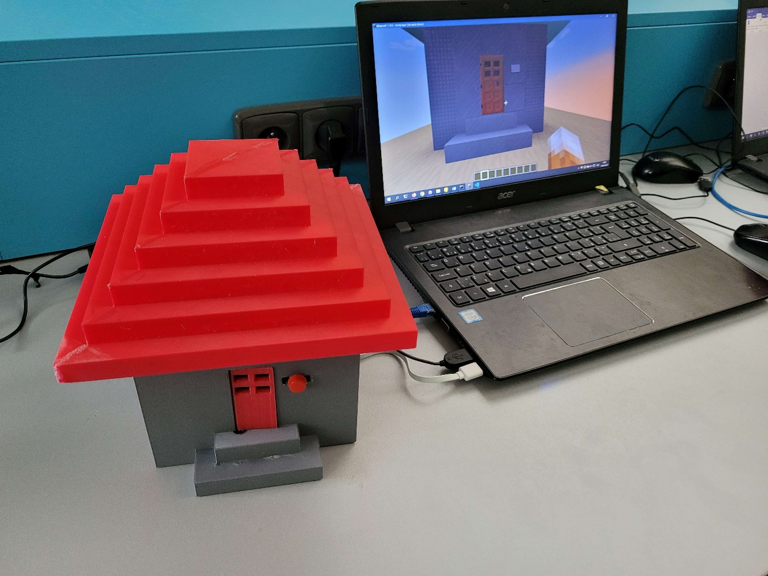

Obrázek 22 - Hotový výrobek (Zdroj: vlastní)

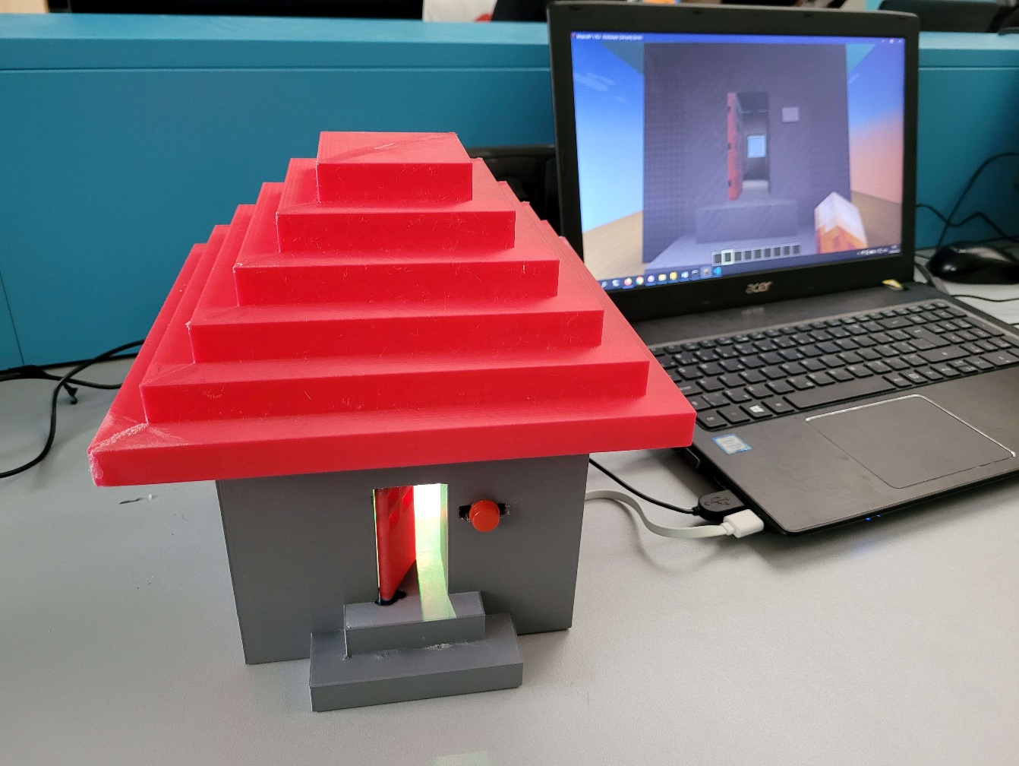

Obrázek 23 - Hotový výrobek – funkce (Zdroj: vlastní)

## Použité zdroje

ESP8266 Pinout Reference: which GPIO pins should you use? | Random Nerd Tutorials. [online]. [citováno dne 20.4.2023].

Dostupné z: <https://randomnerdtutorials.com/esp8266-pinout-reference-gpios/>

What is MQTT and how it works | Random Nerd Tutorials.

[online]. [citováno dne 20.4.2023].

Dostupné z: <https://randomnerdtutorials.com/what-is-mqtt-and-how-it-works/>

Minecraft end user license agreement. [online]. [citováno dne 20.4.2023].

Dostupné z: <https://www.minecraft.net/en-us/eula>

Minecraft – oficiální stránka produktu. [online]. [citováno dne 20.4.2023].

Dostupné z: <https://www.minecraft.net/en-us/get-minecraft>

How do RGB LEDs word? | Random Nerd Tutorials  
[online]. [citováno dne 20.4.2023].

Dostupné z: <https://randomnerdtutorials.com/electronics-basics-how-do-rgb-leds-work/>

Servo datasheet [online]. [citováno dne 20.4.2023].

Dostupné z: <https://robojax.com/learn/arduino/robojax-servo-sg90_datasheet.pdf>

Servo informace [online]. [citováno dne 20.4.2023].

Dostupné z: <https://www.upesy.com/blogs/tutorials/esp32-servo-motor-sg90-on-micropython>

## Seznam obrázků

Obrázek 1 - Minecraft svět (zdroj: vlastní) 5

Obrázek 2 - USW: Jungle Temple (zdroj: https://www.patreon.com/TrixyBlox) 5

Obrázek 3 - Minecraft redstone (zdroj: vlastní) 6

Obrázek 4 - Minecraft command bloky (Zdroj: vlastní) 6

Obrázek 5 – Hrubý náčrt virtuální verze domu (zdroj: vlastní) 9

Obrázek 6 – Rozhraní programu Malování (zdroj: vlastní) 9

Obrázek 7 – Virtuální verze domu – venek (zdroj: vlastní) 10

Obrázek 8 – virtuální verze domu – vnitřek (zdroj: vlastní) 11

Obrázek 9 – Rozhraní programu Adobe Photoshop (zdroj: vlastní) 12

Obrázek 10 – Virtuální verze domu s texture packem – venek (zdroj: vlastní) 13

Obrázek 11 - Virtuální verze domu s texture packem – vnitřek (zdroj: vlastní) 13

Obrázek 12 – zapojení kabelů v domě (zdroj: vlastní) 14

Obrázek 13 – Zjednodušené schéma komunikace (složen z vícero obrázků) 15

Obrázek 14 – Údaje pro připojení (Zdroj: vlastní) 16

Obrázek 15 – Program pro definici funkce připojení na MQTT server (Zdroj: vlastní) 16

Obrázek 16 – Program pro definici funkce „restart_and_recconect“ (Zdroj: vlastní) 16

Obrázek 17 – Program pro připojení (Zdroj: vlastní) 16

Obrázek 18 – Definování potřebných pinů (Zdroj: vlastní) 17

Obrázek 19 – Definování funkcí pro pohyb serva (Zdroj: vlastní) 17

Obrázek 20 – Definování funkcí pro ovládání světla (Zdroj: vlastní) 17

Obrázek 21 – Řídící program (Zdroj: vlastní) 18

Obrázek 22 - Hotový výrobek (Zdroj: vlastní) 20

Obrázek 23 - Hotový výrobek – funkce (Zdroj: vlastní) 20

## Seznam příloh

Příloha I – celý kód pro připojení domu k MQTT serveru + kód pro ESP funkce (elektrornicky)

Příloha II – podrobné schéma zapojení hardwarových komponentů